高校生・大学生のみなさん
令和5年度 学生によるまちづくり提案事業
好きなことを

形にしよう！

豊田で！

※経費補助あり（8万円程度）
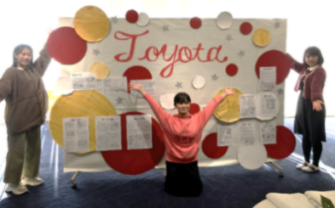
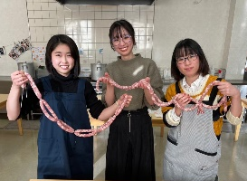

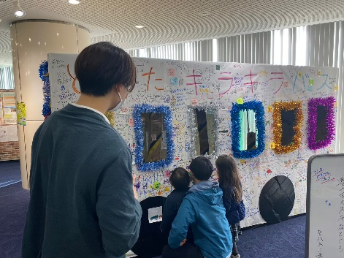
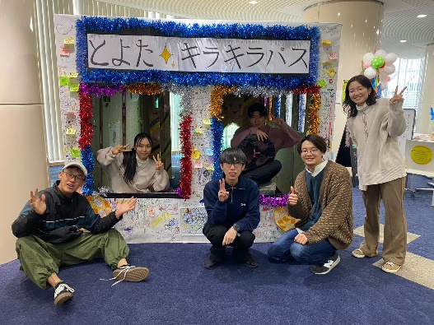
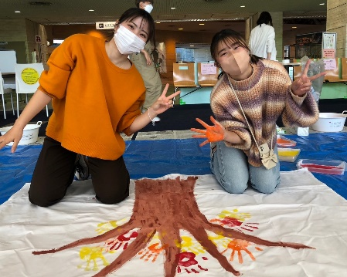

コーディネーター 野崎安澄さん
NPO法人セブン・ジェネレーションズ代表理事
/愛知アーバンパーマカルチャー発起人

企画案づくりから実施まで
サポートがあるから安心！！

スケジュール
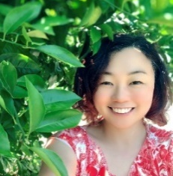
①企画案づくり研修
７月 9日（日）午前10時～午後3時
②企画案ブラッシュアップ研修
7月16日（日）午後1時30分～午後5時
③企画の実施期間（7月～１月）
④中間報告会
10月22日（日）午後2時～午後5時
⑤実施報告会
３月10日（日）午後1時～午後3時

東日本大震災をきっかけに、子供達に７世代先まで環境的に持続可能な美しい地球と公正で充足した社会を残すための活動を開始。持続可能な環境・社会を作るために様々なワークショップ、ファシリテーション、トレーニング、オンラインコースの立ち上げ、コミュニティ運営等に携わっている。

内 容 好きなことや得意なことを活かした提案で、まちの賑わいづくりや豊田市のPRに繋がる企画を
実施する。企画を通じて、コミュニケーション能力の向上や自己成長、社会参画の実現を目指す。
対 象 高校生以上の学生で構成するグループまたは個人
定 員 選考30人程度（4グループ程度）
申 込 み 6月18日（日）までにチラシ裏面または、HPからダウンロードした参加申込書をメール、FAX、または直接青少年センターへ

※事業の予定については、新型コロナウィルス等の影響で変更になる場合があります。
※個人応募の場合は、他グループへの加入または個人応募者同士の混成チームとなる場合があります。

主催：公益財団法人豊田市文化振興財団、豊田市 主管：豊田市青少年センター
提出年月日 |  | 令和5年 月 日
応募区分 |  | １ 個人で応募 ２ グループで応募
氏名  （代表者） | 所属 | 学校名 |  | 学部等 |  |  | 学年
ふりがな
氏名
 | 住所 | 〒 －
 | 電話番号
 | メールアドレス
代表者以外  のメンバー | 所属・氏名 | 学校名 | 学部等 |  | 学年 | ふりがな  氏名
現時点で実施したいプログラムが決まっていますか？ |  | □すでにやりたいことが決まっている  （内容： ）  □今のところ具体的な案はない
応募動機 | ※今やってみたいと思っていること  ※まちづくりについて興味があること  ※得意なこと好きなこと
※参加される方と横のつながりも考えたプログラムになっているので、研修会等は原則全日程参加してください。
令和5年度 学生によるまちづくり提案事業 参加申込書

※ご記入いただいた個人情報のうち、氏名、住所、電話番号、メールアドレスは事務連絡のために使用します。すべての個人情報は豊田市
個人情報保護条例に基づき適正に管理、保護し、目的外の利用は行いません。
問 合 せ：豊田市青少年センター（午前9時～午後9時30分開館、月曜休館）
〒471-0034 豊田市小坂本町1-25 豊田産業文化センター１階
TEL（0565）32-6296 FAX（0565）32-6298
メールyouth@hm2.aitai.ne.jp ホームページhttps://youth-toyota.com/

